Y9-2
Yamaha R1 2004-2006

Montážní kit levá strana: Montážní kit pravá strana:
ID | Popis | Kat.č. | Ks
1 | Ocelová vložka M10 | X1 | 1
2 | Šroub M10x120x1,25 | 895 | 1
3 | Dural.váleček d=62,5 | 498 | 1
ID | Popis | Kat.č. | Ks
1 | Ocelová vložka M10 | X1 | 1
2 | Šroub M10x120x1,25 | 895 | 1
3 | Dural.váleček d=55 | 407 | 1

3
1
3
2
2
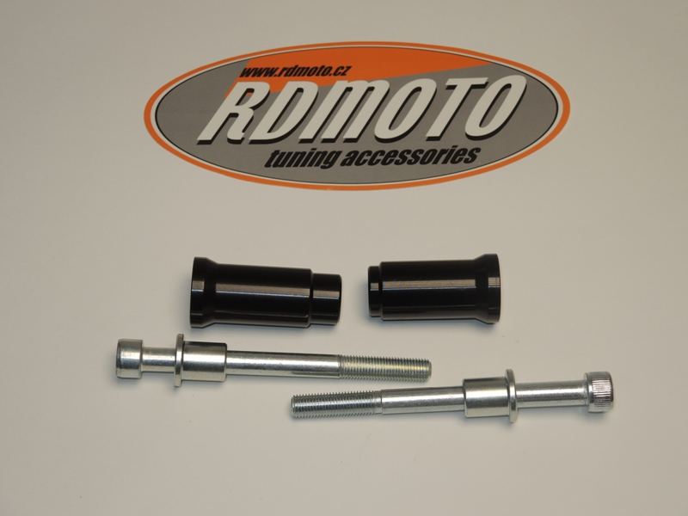
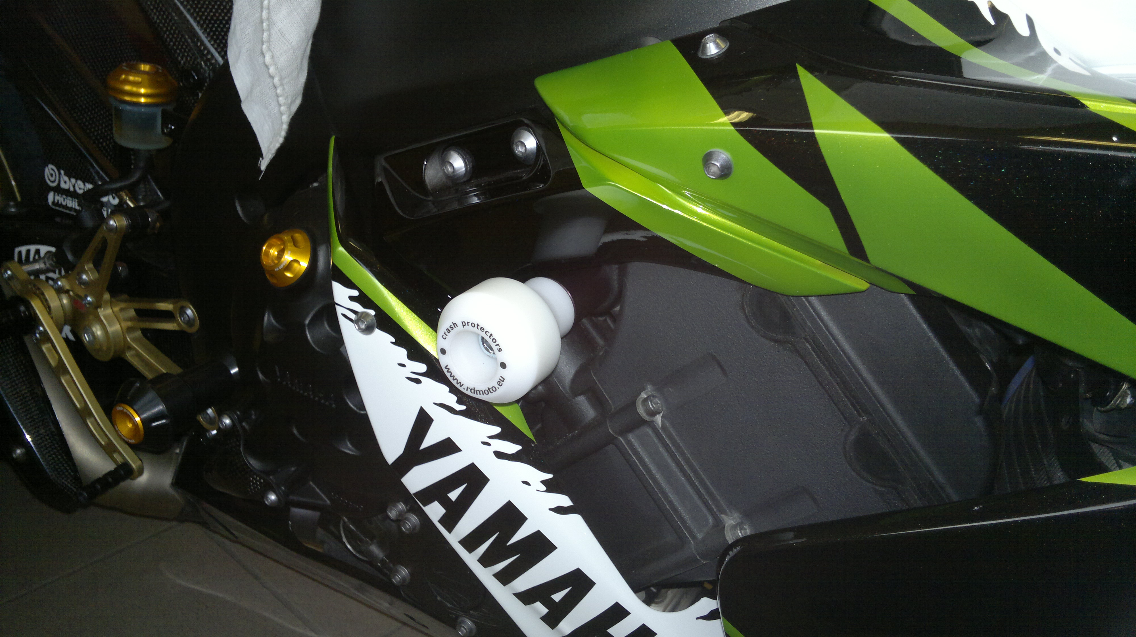
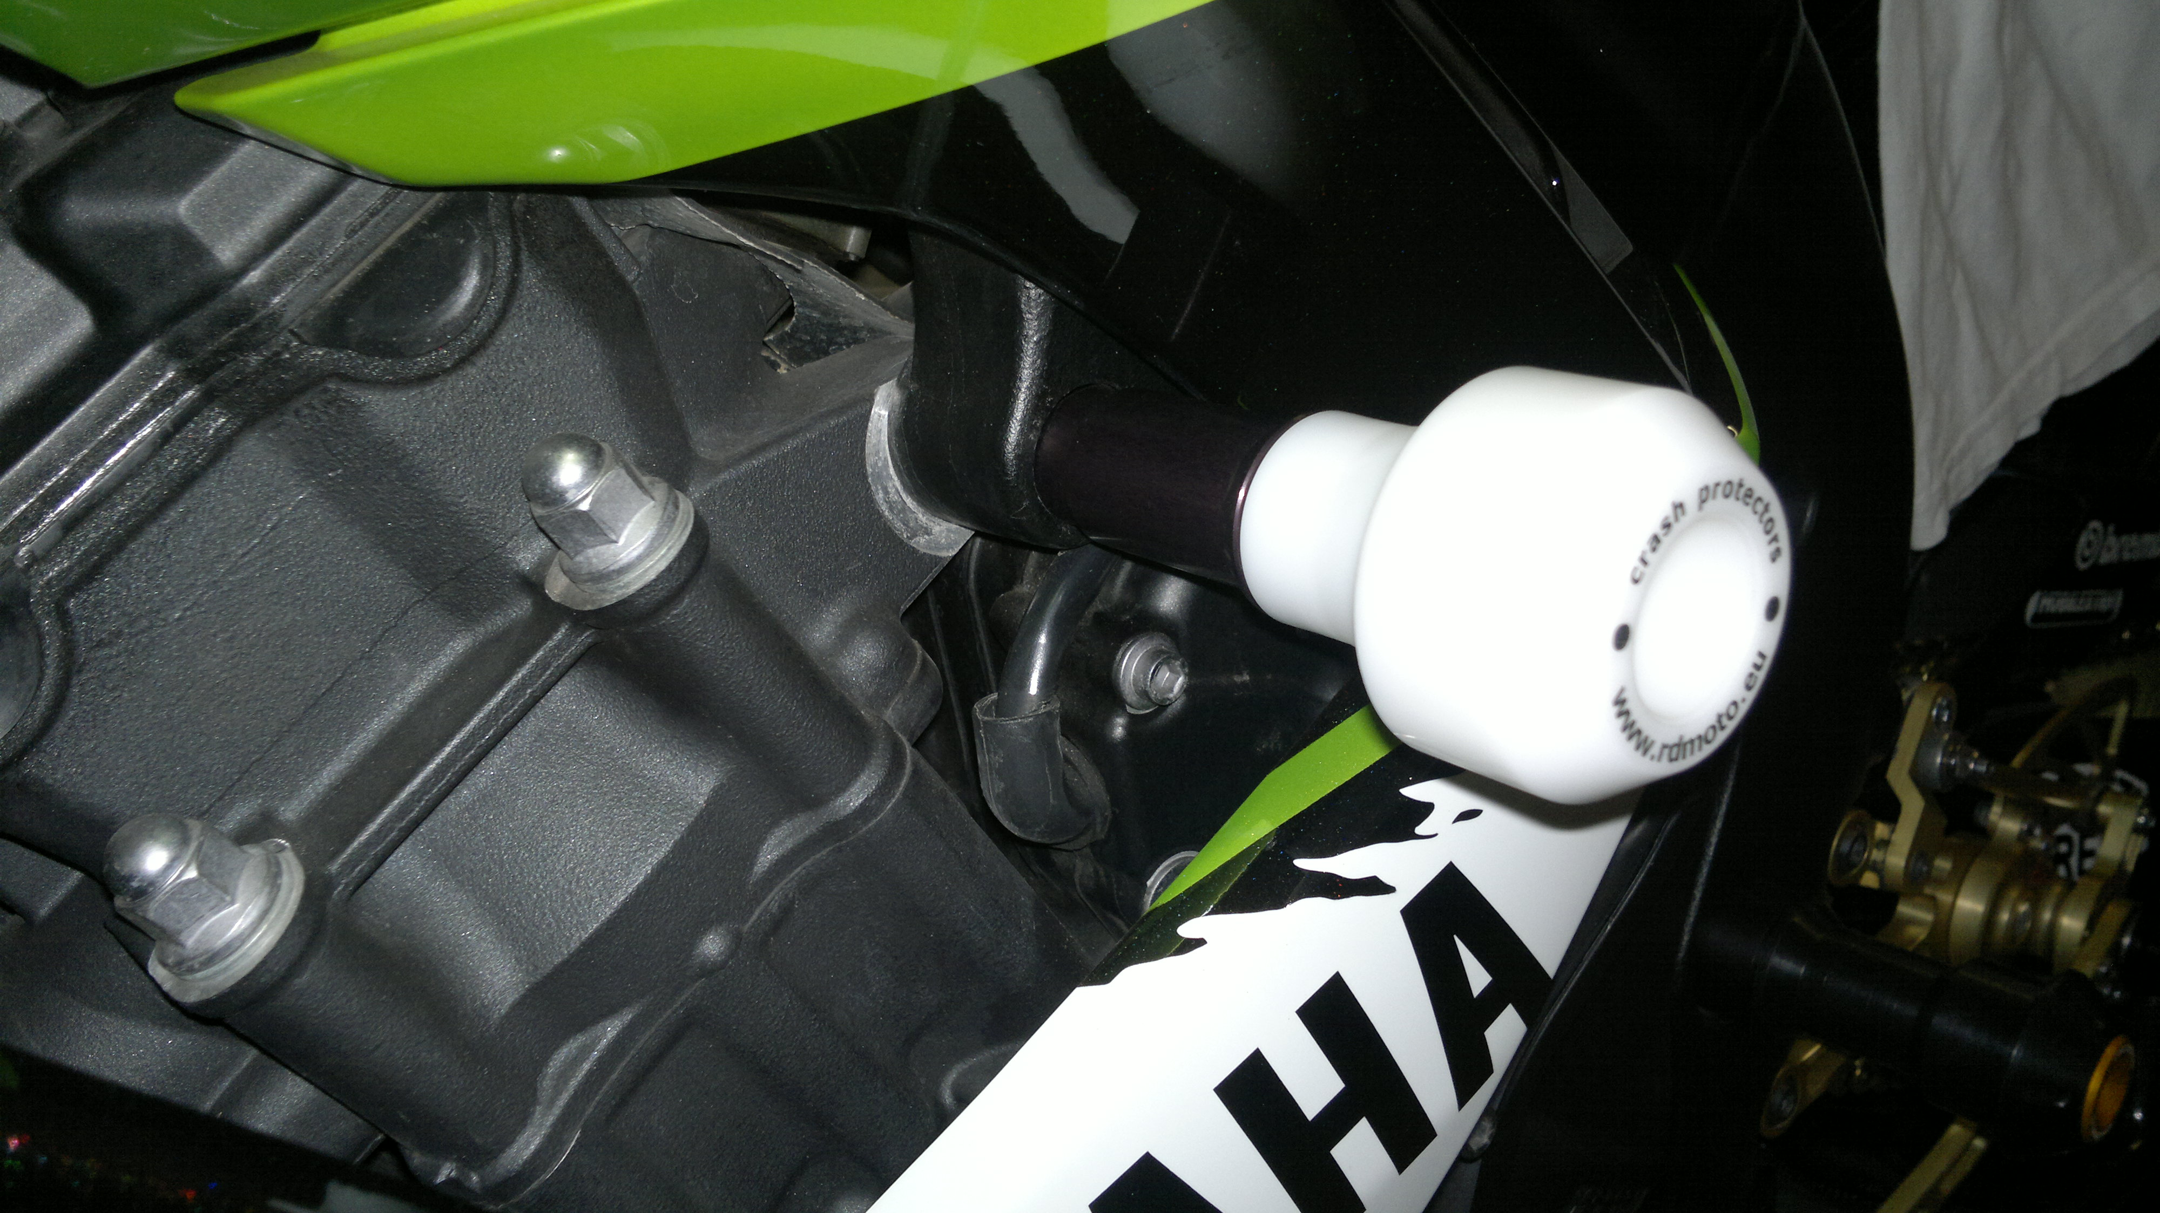
1

Montáž:
- Montáž levého a pravého protektoru proveďte do uchycení dle přiložené fotografie.
- Nejdříve namontujte levou stranu a po dokončení stranu pravou.
- Do protektoru na levé straně vložte vložku ID.1, prostrčte šroub ID.2 a ze zadní strany nasuňte na šroub dural. váleček ID.3.
- Tuto sestavu namontujte do rámu místo orig. šroubu M10.
- Stejný postup opakujte u montáže pravého padacího protektoru.

Upozornění: Při montáži, doporučujeme použít lepidlo na závity (modré barvy).
2
1
2
3
1
3

